*7. РАСЧЕТ УСТОЙЧИВОСТИ ТРЕХОСНОГО ИНДИКАТОРНОГО*

*ГИРОСТАБИЛИЗАТОРА. СИНТЕЗ РЕГУЛЯТОРА.*

Исследование гиростабилизатора на устойчивость проведем для одного канала, учитывая при этом, что взаимосвязь между каналами отсутствует [8],[9]. Таким образом, при выводе уравнения движения будут учитываться момент инерции платформы, демпфирующий момент, момент внешних сил и момент разгрузки, зависящий от угла поворота платформы. Для получения закона изменения угла α(t) рассмотрим уравнение движения гиростабилизатора вокруг оси *OY*.

По принципу Даламбера, сумма всех моментов вокруг оси *OY* равна нулю:

 , где

 - момент инерции платформы по оси *OY;*

 - коэффициент демпфирования по оси *OY;*

 - крутизна разгрузки.

Запишем данное уравнение в изображении Лапласа при нулевых н.у.:



После преобразования уравнение примет вид:



Данному уравнению соответствует структурная схема:

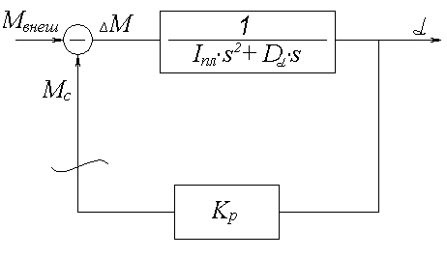

Запишем передаточную функцию нескорректированной разомкнутой (как показано на структурной схеме) системы:

 , где

** – постоянная времени платформы

 – добротность по скорости (коэффициент усиления)

Используя данную передаточную функцию выведем передаточную функцию замкнутой нескорректированной системы (передаточную функцию угла поворота платформы *α* в зависимости от момента внешних сил *Мвнеш*:



Для последующего анализа устойчивости необходимо определить значения величин: *Кс* (коэффициента усиления канала разгрузки), *Dα* (демпфирование по оси платформы, определяемое параметрами датчика момента по данной оси), *In* (момент инерции платформы вокруг данной оси).  
 Исходя из требований проектирования к установившейся статической ошибке по углу стабилизации





определим коэффициент разгрузки ***.***

Используя уравнение движения одного канала гиростабилизатора или выражение для передаточной функции , составим выражение для статической ошибки гиростабилизатора:



В качестве внешнего момента возьмем максимальный момент из пункта «Расчет моментов». Наибольшее значение имеет момент, действующий по оси Х: 



Статическая ошибка гиростабилизатора рассчитывается при  или при :



Тогда, исходя из вышесказанного, крутизна разгрузки:

, а

коэффициент усиления системы стабилизации будет равен:



Коэффициент демпфирования по оси подвеса платформы относительно носителя:



(по паспорту двигателя)

Постоянная времени платформы:



()

Собственная круговая частота недемпфированных колебаний:



Качество регулирования определяется относительным коэффициентом затухания:



Переходной процесс (представляет собой затухающую гармонику) нескорректированной замкнутой системы будет иметь вид:



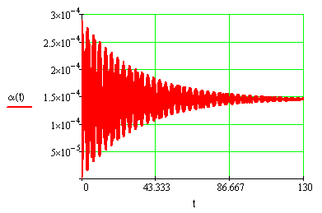

По полученной передаточной функции разомкнутой системы  построим логарифмическую амплитудно-частотную характеристику L(ω) и фазовую частотную характеристику ФЧХ Ф(ω).

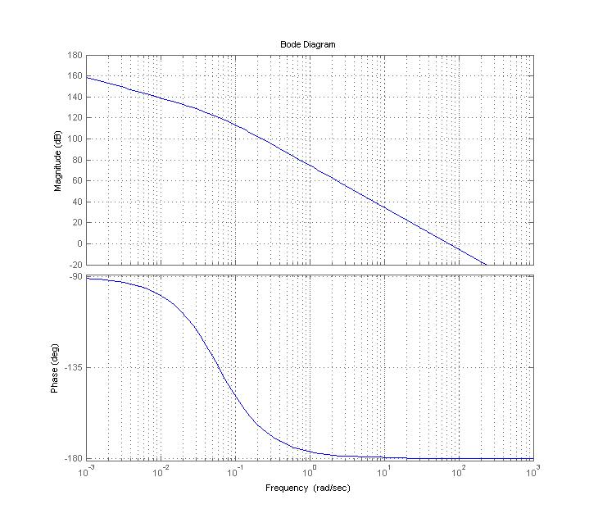

Из приведенного выше графика видно, что ЛФЧХ не пересекает –180°, а лишь асимптотически приближается к ней. Из этого можно сделать вывод, что Δϕ =0 (запас по фазе ищем на частоте среза), а ΔΑ=∞ (запас по амплитуде на частоте, при которой Δϕ = -180°,т.е. ЛФЧХ должна пересекать -180°), что говорит о том, что система находится на границе устойчивости. Из графика находим ωср = 73,4 рад/с (точка пересечения амплитудной характеристики с осью частот).

Чтобы увеличить запас по фазе, необходимо ввести корректирующее дифференцирующее звено . Включение корректирующего звена показано на схеме:

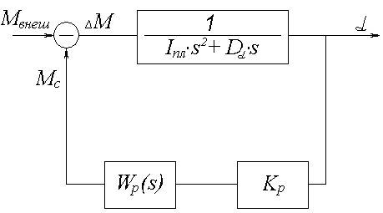

Если правильно выбрать постоянные времени T1 и Т2 , мы обеспечим необходимый запас устойчивости и, тогда на частоте среза ЛАЧХ будет пересекать ось 0 дБ под наклоном –20 дБ/дек. Введением апериодического звена  на несколько большей частоте вернем систему в исходное состояние.

Выбор T1 и Т2 проведем по показателю колебательности **М**, который примем равным *М=1.5 (М=1÷1.5)*



Значение базовой частоты определяется с помощью ЛАЧХ.

= 73,4 рад/сек.





T1 > Т2 (условие устойчивости дифференцирующего звена)

Частоты будут равны соответственно:





Вид передаточной функции корректирующего устройства с учетом выше написанного имеет вид:



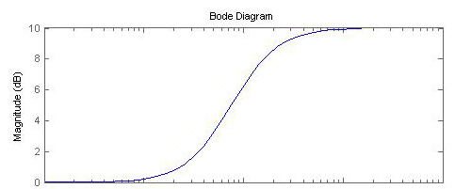

Вид передаточной функции системы с учетом коррекции:



По полученной передаточной функции построим логарифмические амплитудную и фазовую частотные характеристики W(s):

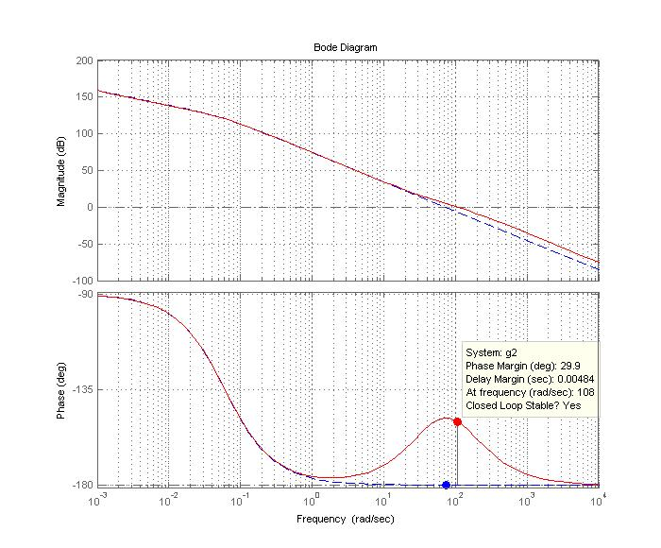

Из приведенного выше графика видно, что ωср = 108 рад/с, ΔΑ=∞, Δϕ = 30°

Введение корректирующего дифференцирующего звена снижает помехозащищенность системы. Необходимо вводить корректирующие звенья, снижающие помехи (ЛАХ должны быть как можно ниже). Число этих звеньев должно быть таким, чтобы не уменьшить запасы устойчивости на частоте среза. Исходя из вышесказанного, введем еще одно апериодическое звено для реализации фильтра, который будет подавлять высокочастотную помеху.



Вид передаточной функции системы с учетом коррекции:



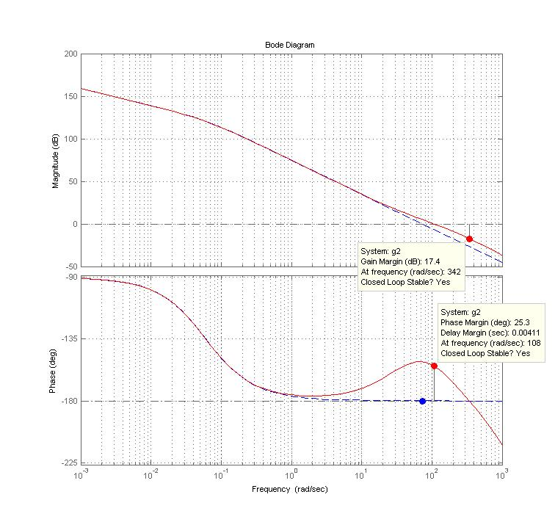По полученной передаточной функции построим логарифмические амплитудную и фазовую частотные характеристики W(s):

Из приведенного выше графика видно, что ωср = 108 рад/с, ΔΑ=17,4 дБ, Δϕ = 25,3°

Исходя из этого, можно сделать вывод, что система устойчива.

Запишем передаточную функцию скорректированной замкнутой системы:

  
График переходного процесса скорректированной замкнутой системы:



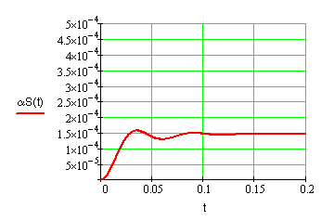

Реализация корректирующего звена в виде пассивных четырехполюсников:

# Корректирующие устройства, используемые для обеспечения необходимых запасов устойчивости и подавления высокочастотной составляющей сигнала, представлены в таблице:

|  |  |
| --- | --- |
|  | Схема корректирующего устройства, обладающего передаточной функцией |
|  | Схема корректирующего устройства, обладающего передаточной функцией |

## Рассчитаем значения элементов, входящих в эти схемы:

При емкости равной С =10 мкФ найдем значения сопротивлений R1 и R2:



= 75 Ом